拟购 六安市中医院不锈钢用品定制配送服务 项目初步参数论证征求意见表

供应商、联系人及电话（加盖公章）：
产品品牌、规格型号、以及市场最低报价：
备注：
1、按要求格式填写并每页加盖报名供应商公章【电子章无效】，在规定时间内以原件扫描件和电子版形式发送至医院指定邮箱（归口科室【后勤保障部☑】： zyyzwk2025 @163.com ）；
2、响应情况（是/否）若为否则继续填写具体建议修改指标，建议修改指标须提供相应证明材料（★项证明材料须为政府主管部门【或具备CMA<或CNAS>资质检测机构】出具的检测报告，非★项证明材料可为除彩页外的其他材料，无证明材料则可不予采纳；建议修改意见原则上须满足业界主流品牌同档次水平产品且不得为独家），同时务必备注本品牌本规格型号产品相对应的真实指标并标注是否为独家（供医院汇总定稿版参数时选择）；
3、杜绝两种现象：如电器类：一是整机保修3年，保修范围不包含须定期更换零部件，须定期更换零部件报价清单如下...；二是将须定期更换零部件变为耗材，恶意降低货物价格，提高耗材价（或直接提高耗材报价）。
4、拟设置为★项参数(★项标准：拟购项目核心参数指标【如有不妥，请提出并提供权威部门证明文件，否则不予采纳】)要求投标人在投标文件中所提供的证明材料须为政府主管部门（或具备CMA【或CNAS】资质检测机构）出具的证明资料原件扫描件。

具体论证内容如下：
第一部分：拟购项目初步参数结构
本项目初步参数拟设置情况 |  |  |  | 响应情况 | 建议修改指标 | 备注（真实指标、是否独家、是否提供有效检测报告）
序号 | 参数名称 | 初步参数设置情况 | 是否设置为为★ | 响应情况 | 建议修改指标 | 备注（真实指标、是否独家、是否提供有效检测报告）
1 | 不锈钢用品定制配送服务质量要求 | 1、所配送货物根据采购需求提供不锈钢等级证明
2 | ★配送服务要求 | 1、供应商具备本项目供货服务能力及仓储能力，并承诺接到采购人的服务需求后，一周内可配送到位。紧急需求可提供24小时加急服务。  2、成交供应商须无条件配合采购人并自行支付第三方SPD管理系统（物资智能物流管理系统）的管理费用。  3、中标后不得因为任何原因向采购人提出某项货物不能供应。  4、退换服务：采购人检测发现产品损坏、因质量问题不能正常使用等，供货商应在规定时间内提供免费退换服务。
3 | 其他要求 | 1、采购清单内的货物及相应数量，不是一次性全部供货，乙方应按照甲方实际需求分批次供货，合同期内不允许有任何理由的涨价及拒绝配送服务。采购人如有特殊服务需求不在上述配送目录内的，该部分产品配送价格参照目录内相近规格价格或经审核后才进行配送。

第二部分： 单项市场报价清单
序号 | 货物名称 | 参数要求 | 单位 | 数量 | 是否响应（如响应，请在下列表格中填写“响应”） | 市场单价（元） | 小计（元） | 如有参数修改请备注
1 | 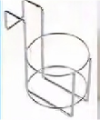  不锈钢手部消毒液架 | 挂钩式不锈钢手部消毒液架，适用于各种病床头、急救车以及悬挂在医院走廊扶手使用。挂钩内径≧4cm。挂架高度≧16cm。直径为≧10.5cm可存放消毒液瓶。 | 个 | 20
2 | 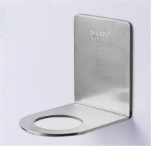  电梯内消毒液架 | 加厚304不锈钢，免打孔强力粘胶。附带变径圈适用于市面上常用各类手消毒液，可承重4KG。牢固不掉落 | 个 | 10
3 | 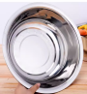  不锈钢脸盆 | 优质不锈钢，盆身一体成型，容易清洁。持久耐用。内壁镜面抛光技术。边缘光滑加厚卷边。上口直径40cm(±3cm) | 个 | 5
4 | 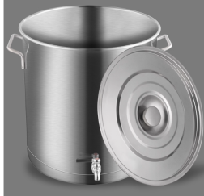  不锈钢保温汤桶带龙头 | 容量50L.304食品级材质。人体工程学提手，加粗实心提手，加固铆钉，承重能力强。加厚圆润桶边，按压式龙头。 | 个 | 3
5 | 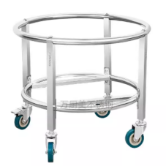  不锈钢保温桶架 | 可与序号4配套使用。不锈钢材质 ，万向移动，不挑桶型，稳固承重，可承重300斤。 | 个 | 3
6 | 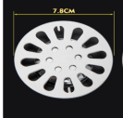  地漏盖 | 不锈钢地漏盖，面板厚度0.7mm,直径7.8cm， | 个 | 100
7 | 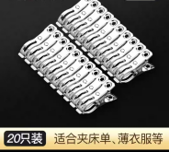  不锈钢夹 | 56mm不锈钢夹,全身不锈钢。加粗弹簧，弹力好，夹力强劲。20个/板 | 板 | 31
8 | 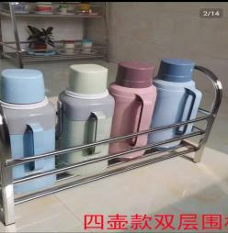  水瓶架 | 二人间水瓶架，36*25cm，优质加厚不锈钢材质，表面光滑不生锈。承重≧50KG,19MM加厚圆管，四面围栏宽不少于24CM,。四角螺丝双面固定结实稳固。防滑脚垫不伤地板。双层扶手处非直角处理，防止刮伤。 | 个 | 10
9 |  | 三人间水瓶架，48*25cm，优质加厚不锈钢材质，表面光滑不生锈。承重≧50KG,19MM加厚圆管，四面围栏宽不少于24CM,。四角螺丝双面固定结实稳固。防滑脚垫不伤地板。双层扶手处非直角处理，防止刮伤。 | 个 | 195
10 |  | 四人间水瓶架，65*25cm，优质加厚不锈钢材质，表面光滑不生锈。承重≧50KG,19MM加厚圆管，四面围栏宽不少于24CM,。四角螺丝双面固定结实稳固。防滑脚垫不伤地板。双层扶手处非直角处理，防止刮伤。 | 个 | 20
11 |  | 五人间水瓶架，80*25cm，优质加厚不锈钢材质，表面光滑不生锈。承重≧50KG,19MM加厚圆管，四面围栏宽不少于24CM,。四角螺丝双面固定结实稳固。防滑脚垫不伤地板。双层扶手处非直角处理，防止刮伤。 | 个 | 10
12 |  | 六人间水瓶架，90*25cm，优质加厚不锈钢材质，表面光滑不生锈。承重≧50KG,19MM加厚圆管，四面围栏宽不少于24CM,。四角螺丝双面固定结实稳固。防滑脚垫不伤地板。双层扶手处非直角处理，防止刮伤。 | 个 | 10
13 | 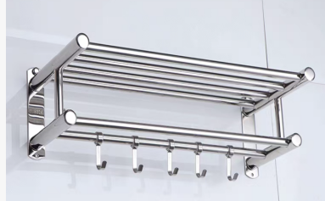  毛巾架1 | 尺寸≧60cm*22cm*16cm，优质不锈钢管材，主支架大钢管加粗≧24MM，配置5个挂钩加厚≧1MM，可左右移动。毛巾杆加粗≧14MM。免打孔或钻孔两种安装方式， | 个 | 180
14 | 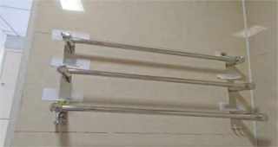  毛巾架2 | 50cm，优质不锈钢管材，免打孔或钻孔两种安装方式，上下共三杆。上下杆之间距离不得小于10CM。横栏管加粗大于或等于24MM,毛巾杆加粗大于或等于14MM。底盘厚度大于或等于10MM。毛巾架后杆离墙不得小于5CM | 个 | 180
15 | 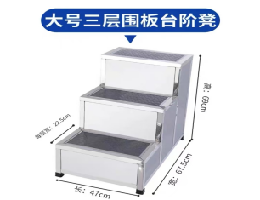  不锈钢三步梯 | 长47*67.5*69cm（±3cm），加厚钢材，承重力强可承重220斤。加厚防滑橡胶脚垫。 | 个 | 1
16 | 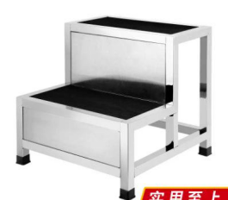  双层脚踏凳 | 40CM*40CM*40CM。脚踏板40CM*22.5CM，阶梯式设计，全钢打造加粗22*22方管双管加强支撑，凳面加装防滑垫，底部加固横条。底部封口加固。橡胶脚套耐磨防滑。 | 个 | 1
17 | 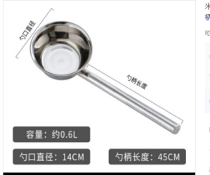  不锈钢汤勺 | 容量约0.6L，勺口直径约14cm，勺柄长度约45cm。食品级304不锈钢。 | 把 | 10
18 | 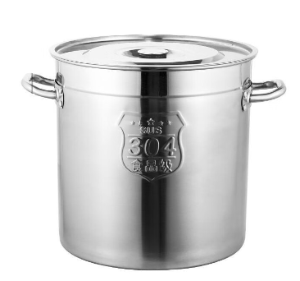  不锈钢汤桶 | 口径30cm*30cm，整体采用优质 食品级316不锈钢。铆钉式提耳坚实不脱落。桶盖闲置时可挂桶沿，桶内带钢印刻度线，容量更直观 | 个 | 15
19 |  | 口径35cm*35cm，整体采用优质 食品级316不锈钢。铆钉式提耳坚实不脱落。桶盖闲置时可挂桶沿，桶内带钢印刻度线，容量更直观 | 个 | 15
20 | 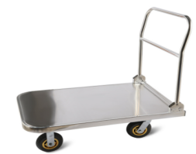  平板车 | 1400mm*500mm*500mm，优质304不锈钢，静音不锈钢支架脚轮，加厚合页底座。推车平板四周为圆角不易磕碰。 | 辆 | 2
21 |  | 1400mm*500mm*150mm，优质304不锈钢，静音不锈钢支架脚轮，加厚合页底座。推车平板四周为圆角不易磕碰。 | 辆 | 6
22 | 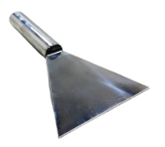  药铲 | 整体采用优质 304不锈钢，所有部分永不生锈。平铲是4寸，刀口10cm | 个 | 20
23 | 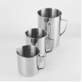  304不锈钢量杯 | 1L，304不锈钢，杯身内有钢印容量刻度线。 | 个 | 20
24 | 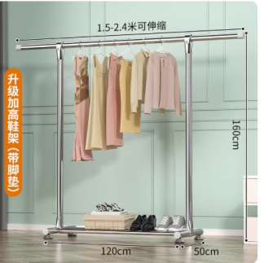  单杆晾衣架 | 不锈钢晾衣架，加粗加厚管径不小于38MM。管材厚度≥1.2mm。单杆落地带鞋架。长1.5-2.4可伸缩，高160cm，鞋架120*50cm,以上尺寸(±3cm)。合金稳固支架，ABS塑料伸缩管堵头。可承重120KG，不倾倒。 | 个 | 21
25 | 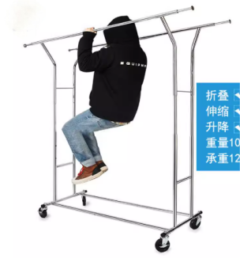  双杆晾衣架 | 不锈钢晾衣架，加粗加厚管径不小于38MM，管材厚度≥1.2mm。高180cm,双杆长1.5-2.4可伸缩，合金稳固支架，ABS塑料伸缩管堵头。可承重120KG，不倾倒。万向轮360度旋转，可固定。 | 个 | 10
26 | 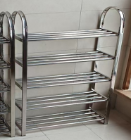  不锈钢鞋架 | 长60cm*23cm*85cm,共5层。稳固耐用，防滑脚垫，不伤地面。 | 个 | 2
27 | 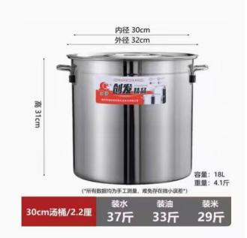  304不锈钢桶 | 品牌:创发, 尺寸:直径30cm 高31cm款汤桶。整体采用优质 食品级316不锈钢。铆钉式提耳坚实不脱落。桶盖闲置时可挂桶沿，桶内带钢印刻度线，容量更直观 要求手柄连接坚固承重，须先提供样品；型号材质重量要求:不锈钢材质，2.2厚度（不要求加厚），重量2KG左右（带盖）。 | 个 | 11
28 |  | 品牌:创发。尺寸：直径35cm*35cm，整体采用优质 食品级316不锈钢。铆钉式提耳坚实不脱落。桶盖闲置时可挂桶沿，桶内带钢印刻度线，容量更直观.,要求手柄连接坚固承重，须先提供样品；型号材质重量要求:不锈钢材质，2.2厚度（不要求加厚），重量2KG左右（带盖）。 | 个 | 11
29 | 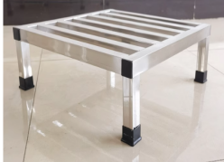  不锈钢置物沥水架 | 1400mm*500mm*500mm，材质：优质（非医用）304不锈钢，在正常环境下永不生锈 主材规格（不小于）：主管材：38mm*38mm*1.2mm；副管材：38mm*25mm*1.2mm。  2、性能要求：单层，四只脚配PP胶套，层底离地不小于240mm。  3、折边卷边处理，不得有毛刺，防止划伤。。 | 个 | 5
30 |  | 1400mm*500mm*150mm，材质：优质（非医用）304不锈钢，在正常环境下永不生锈 主材规格（不小于）：主管材：38mm*38mm*1.2mm；副管材：38mm*25mm*1.2mm。  2、性能要求：单层，四只脚配PP胶套，层底离地不小于240mm。  3、折边卷边处理，不得有毛刺，防止划伤。 | 个 | 5
31 | 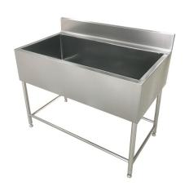  304不锈钢水池 | 1500mm*750mm*900mm。（深度）1、材质：整体采用优质（非医用） 304不锈钢，在正常环境下永不生锈。；主材规格：钢板厚度≥1.0mm，主管材：38*38*1.2mm；  2、性能要求：单槽，配单冷水龙头。  3、台面钢板： 折边卷边处理，不得有毛刺，防止划伤，槽体增加隔音减震垫，无鼓包或凹陷变形，挤压无噪音。  4、所有焊点采用氩弧焊技术鱼鳞式焊接，焊点牢固不生锈、不松动。配单冷水龙头内槽 | 个 | 2
32 | 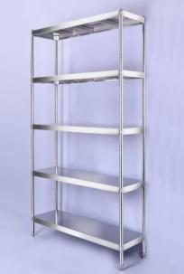  成品不锈钢货架（4层） | 2000mm*600mm*2000mm ，材质：整体采用优质（非医用） 304不锈钢，在正常环境下永不生锈。主材规格：钢板厚度≥1.2mm，主管材：38*38*1.2mm；离地面积  2、性能要求：四层双面使用。  3、台面钢板：折边卷边处理，不得有毛刺，防止划伤，每层台面加固处理及增加隔音减震垫，无鼓包或凹陷变形，挤压无噪音。  4、所有焊点采用氩弧焊技术鱼鳞式焊接，焊点牢固不生锈、不松动。 | 组 | 10
33 | 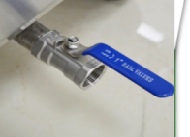  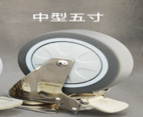  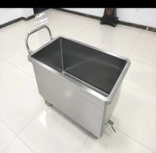  不锈钢拉车 | 950mm*750mm*650mm（深度），承重150公斤。材质：优质（非医用）304不锈钢；静音不锈钢加厚支架，5寸实心橡胶轮。扶手高≧70CM。出水球阀，精精密焊接不漏水。底板不锈钢横栏加固。在正常环境下永不生锈。加脚刹 | 辆 | 2
34 | 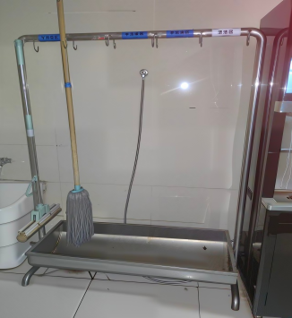  不锈钢拖把架 | 长110cm水槽宽45cm高160cm（厚度），整体采用优质（非医用） 304不锈钢，在正常环境下永不生锈。配6对不锈钢挂钩。可挂直径18-30MM的拖把架，刹车万向轮，加厚沥水盆。 | 个 | 5
35 | 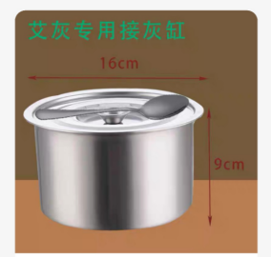  艾灸灭火用具（小号） | 艾灸灰专用接灰缸（缸+盖+勺),304不锈钢材质。带盖，盖子可挂缸沿，不占地方。直径16CM（±0.5CM），高9CM（±0.5CM） | 个 | 10
36 | 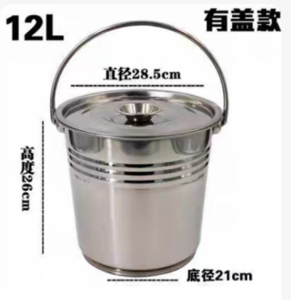  艾灸灭火用具（大号） | 304不锈钢材质，带盖。提手穿透式柳丁加固，圆桶上口直径28.5CM（±0.5CM），高度26CM（±0.5CM），底径21CM（±0.5CM）。 | 个 | 10
37 | 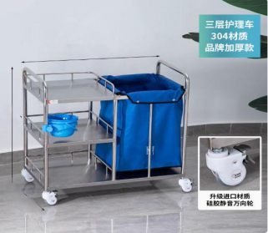  扫床车 | 加厚304不锈钢扫床车，尺寸长宽高100*50*94cm，左侧三层，右侧配污物袋。配4只聚胺酯双轴承品牌静音脚轮，防卷发、静电脚轮，正面两只带刹车。 | 辆 | 5
38 | 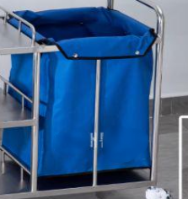  污物袋 | 帆布袋，与扫床车配套使用。牛津帆布，加厚防水。 | 个 | 5
39 | 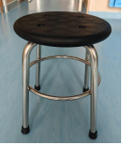  不锈钢圆凳 | 1、290*290*420，PU防静电凳面，凳面厚度≥3CM。  2、钢制椅架：采用优质品牌不锈钢管,壁厚≥1.5mm，凳子用钢圈加固，双管脚设计。  3、底部配套防滑硅胶脚垫，紧套凳脚，防滑耐磨。 | 个 | 200
40 | 不锈钢靠背升降凳  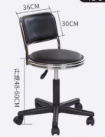 | 底座直径60CM，皮面直径37CM，升降高度最低48CM，最高60CM。靠背36*30CM。皮面柔软而富有韧性，透气性好。坐垫及海绵采用高密度定型海绵。软硬适中。三级气杆， 底座两种款式可选：1、静音万向轮。承重时能自由滑行。2、脚钉圈脚升级脚垫 | 个 | 20
41 | 不锈钢升降凳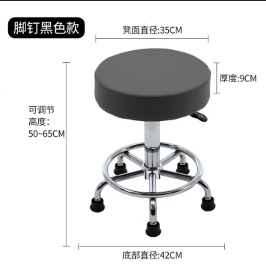 | 凳面采用优质PU皮，高强度五星脚，静音轮转向丝滑。定型海绵迅速回弹，SGS防爆气杆升降丝滑。要求螺纹升降内螺杆款，加厚凳面9cm， 底座两种款式可选：1、静音万向轮。承重时能自由滑行。2、脚钉圈脚升级脚垫 | 个 | 20
42 | 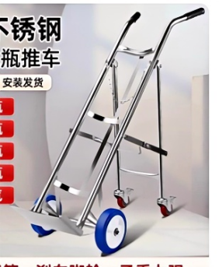  304不锈钢氧气瓶推车 | 304不锈钢带支架单瓶款，折叠高度：140CM，展开高度：100CM，入口直径：28CM，底板长度：34CM，底板宽度：21CM，大轮直径：8寸。小轮直径：3寸。适用于型号：40L。 | 个 | 10
43 | 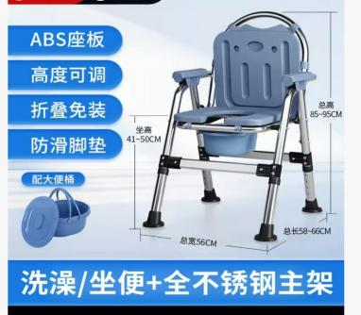  坐便椅 | ABS双层座板，高度可调，折叠免装。防滑脚垫、防滑扶手。配大便桶。总高85-95CM，坐高41-50CM（五档高度可调，按压弹珠调节），总宽56CM，方便坐板坐宽不小于48CM，总长58-66CM。全不锈钢主架。加固锁扣。加宽横杆。 | 把 | 10
44 | 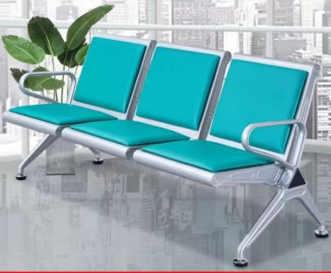  闪银绿色坐垫三人位候诊椅 | 三人位候诊椅闪银+绿色皮垫款，加厚加固冷轧钢材质电镀喷涂，钢材厚度椅面1.5mm，横梁2.0mm，尺寸长宽高175cm*65cm*78cm，加厚绿色软包坐垫。 | 组 | 30
45 | 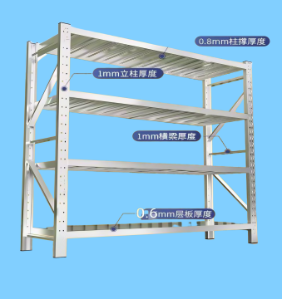  不锈钢货架 | 加厚304不锈钢，重型可承重600kg，可拆  卸，板材厚度：加厚承重撑柱0.8mm，加粗斜撑横梁1mm，加厚立柱1mm，加厚层板0.6mm，配防滑地脚垫，货架尺寸（长*宽*高）(mm):200/150*50/60*200cm。 | 组 | 5
46 | 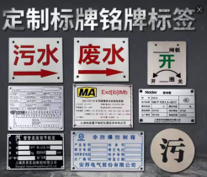  不锈钢金属铭牌 | 不锈钢金属铭牌定制，安装方式：打孔固定/3M胶/泡沫胶，UV印刷/丝网印刷/冲压/烤漆等。 | 个 | 700
47 | 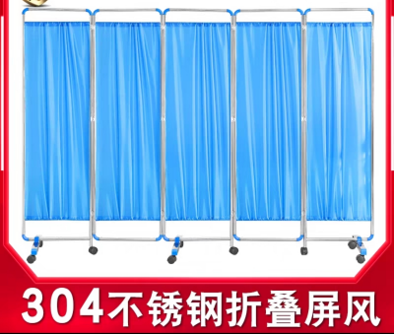  不锈钢移动折叠屏风 | 特厚全钢五扇，全长2.5CM，单屏长50CM，高180CM。加厚钢材（钢管直径不小于22MM）。轻松折叠，不占空间。尼龙防水布料，透气防潮，360°万向轮移动。升级加粗钢管，防撞弯头连接，优质五金合页。屏风底座加粗不锈钢支架，牢固不摇晃不倾倒。 | 组 | 10
48 | 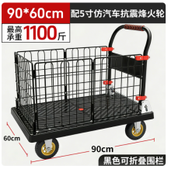  围栏小推车 | 90CM*60CM*50CM，定向刹车轮。加厚钢管扶手，黑色可折叠围栏。车板防滑纹理，增强摩擦力。推车底部有加厚钢梁。 | 辆 | 2
总计： 元 大写：
备注：供应商所报价格为市场价格，且包含购置费、包装费、辅材费、运输装卸费、人工费、安装费、税费等完成本项目应有的全部费用。

